Expediente N° 880-D-2022

Comisión de Cultura de la Legislatura de la Ciudad Autónoma de Buenos Aires.

Visto el expediente 880-D-2022 impulsado por el Diputado Diego Weck, quien solicita se acepte la donación del Rotary Club de Parque de los Patricios de un monolito y rueda Rotaria con cargo de ser emplazado en la plaza “Parque de los Patricios” y,

Considerando:

Que el Rotary Club de Parque de los Patricios fue creado el 11 de junio de 2010, y desde entonces desarrolla actividades de servicio en el barrio, siempre en beneficio de la comunidad local e internacional. El emplazamiento solicitado, tendría lugar en la Plaza Parque de los Patricios, y pretende inspirar con su presencia y a través de la labor desarrollada por Rotary desde hace 116 años, la importancia de continuar en el futuro con la realización de acciones solidarias, de amistad y paz entre los pueblos, tratando de mejorar la calidad de vida de sus comunidades. En este caso en la Ciudad Autónoma de Buenos Aires y desde allí al mundo entero.

Que Rotary International es una organización mundial de servicio humanitario, formada por profesionales, empresarios, comerciantes y dirigentes cívicos, que voluntariamente se abocan a servir a través de programas sociales, educativos y culturales. Es una organización apolítica y laica donde los valores fundamentales son el servicio, el compañerismo, el liderazgo, la integridad y la diversidad.

Que en otras oportunidades, esta Legislatura ha convertido en ley este tipo de iniciativas, como por ejemplo las que tuvieron lugar en Villa Crespo a través de la Ley N° 1129 (2003), en Parque Pereyra a través de la Ley N° 1130 (2003), y en Montserrat a través de la Ley N° 4968 (2013) entre tantas otras.

Que esta ley, cuenta con aprobación inicial en fecha 17 de noviembre de 2022.

Que tal como disponen los arts. 89 y 90 de la Constitución de la Ciudad Autónoma de Buenos Aires, este expediente cuenta con su correspondiente audiencia pública, realizada en fecha 27 de febrero de 2023.

Por todo lo anteriormente expuesto esta Comisión recomienda el tratamiento de la siguiente:

**LEY**

Artículo 1º. Aceptese la donación del Rotary Club de Parque de los Patricios de un monolito y rueda rotaria- según detalles que obran en el anexo del presente-, con cargo de ser emplazado en la plaza “Parque de los Patricios” en la intersección de Av. Caseros y la calle Monteagudo de esta Ciudad Autónoma de Buenos Aires

Art. 2º. Los gastos que demande lo establecido en el art. 1º de la presente, como así también su posterior mantenimiento, estarán a cargo del Rotary Club de Parque de los Patricios.

Art. 3°. Comuníquese, etc.

**ANEXO.**

El monolito mencionado en el art. 1° consiste en una estructura cuyas características comunes son: un pie de 1,20 m de alto x 60 cm de ancho, sobre el cual se posa la rueda de unos 80 cm de diámetro, símbolo del Rotary Internacional, y una placa con la leyenda “Rotary Club Parque de los Patricios”.

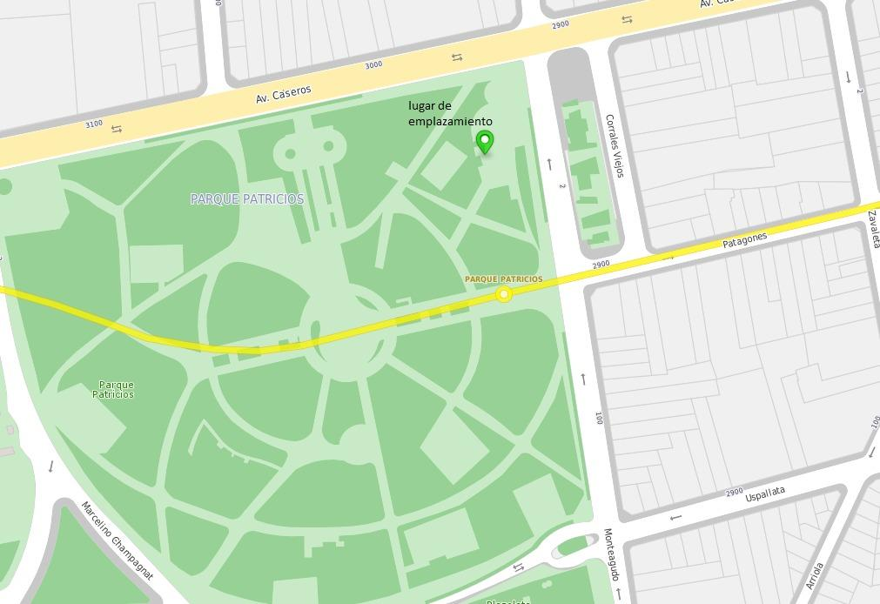

Sala de Comisión, 7 de Marzo de 2023

**ROY CORTINA**

**Presidente**

**MARIA BIELLI MARIA CECILIA FERRERO**

**Vicepresidenta I Vicepresidenta II**

**MARIA LUISA GONZALEZ NATALIA FIDEL**

**ESTEVARENA**

**MATIAS LOPEZ     JUAN PABLO**

**ARENAZA**

**JESSICA BARRETO                   EUGENIO CASIELLES**

**FRANCO VITALI                    PATRICIA VISCHI**

**JUAN PABLO                                           MARIA INES PARRY**

**MODARELLI**